Hướng dẫn tao chủ đề màu sắc thống nhất với Adobe Indesign
Trong bài viết dưới đây, chúng ta sẽ học cách tạo chủ đề màu thống nhất. Đặc biệt, đối với ứng dụng InDesign, sự liên kết màu sắc trong ấn phẩm truyền thông rất quan trọng. Không chỉ khiến sản phẩm nổi bật, thú vị, điều này còn thể hiện tính chuyên nghiệp. Bởi màu sắc góp phần quan trọng tạo nên nhận diện thương hiệu cho thiết kế. Cùng theo dõi và ứng dụng linh hoạt bạn nhé!
Tạo chủ đề màu thống nhất từ một bức ảnh rực rỡ
Tạo cái nhìn thanh lịch cho thiết kế của bạn không hề khó. Công cụ Color Theme sẽ cho phép bạn chọn một màu từ thành phần thiết kế để tạo chủ đề màu. Bạn có thể sử dụng chủ đề màu thú vị này cho dự án tiếp theo. Điều này khả dụng cho cả phần mềm InDesign trên máy tính và di động.
Nếu bạn muốn học theo, hãy download file mẫu và mở chúng trong InDesign.
Tip: Đi tới View > Display Performance > High Quality Display. Bạn sẽ được quan sát tất cả thiết kế ở chất lượng tốt nhất.
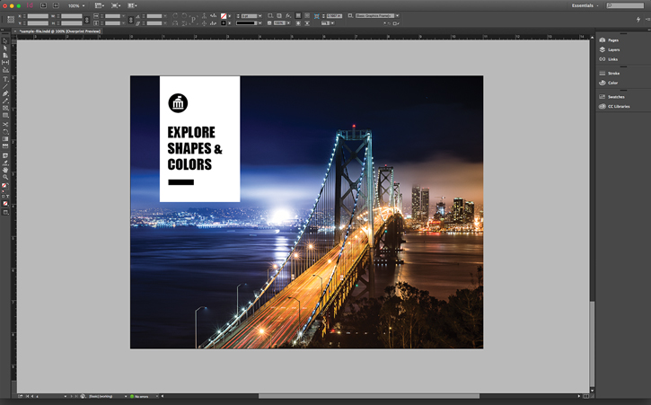
1. Chọn màu sắc từ bất cứ phần ảnh nào để tạo chủ đề thống nhất
Chọn công cụ Color Theme trên bảng Tools.
Có 3 cách để tạo chủ đề màu từ một tấm ảnh nhiều màu sắc:
- Chọn một phần ảnh. Để sử dụng màu từ cả tấm ảnh, click vào phần đó. Một chủ đề màu dựa trên các màu sắc sẽ xuất hiện ở bảng nổi.
- Click và kéo. Để giới hạn màu sắc chỉ trong một phần ảnh nhất định, nhấn công cụ Color Theme để tải lại. Sau đó, kéo đường bao quanh phần ảnh bạn chọn.
- Nhấn Shift và click. Để tập trung vào một kiểu màu đơn, tải lại công cụ. Sau đó, nhấn Shift và click vào một phần ảnh.
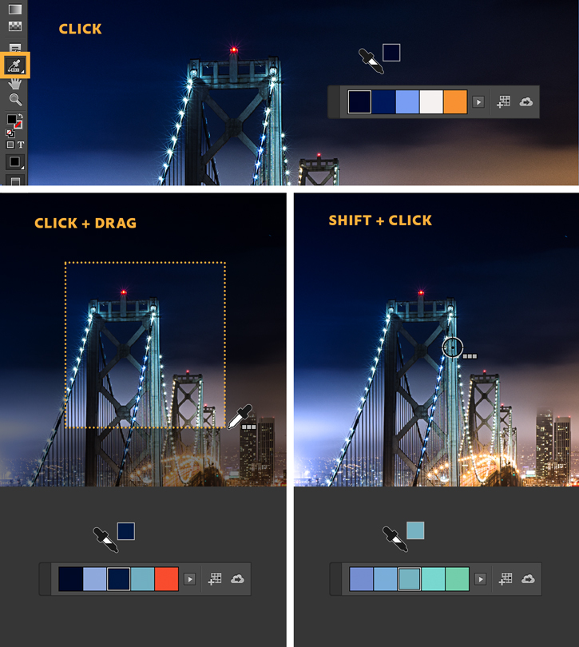
2. Chỉnh sửa để thống nhất chủ đề màu
Khi đã có chủ đề màu yêu thích, hãy nhấn mũi tên để xem thêm vài dạng.
Bạn tạo chủ đề từ cả bức hình? Hãy chọn một số dạng như: Colorful, Bright, Dark, Muted,…
Bạn tạo chủ đề màu từ một phần ảnh nhất định? Chọn các dạng như: Analogous, Monochromatic,…
Chọn một dạng bạn yêu thích nhất.
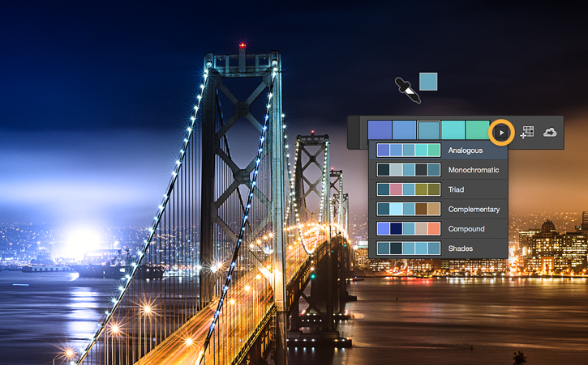
3. Thêm màu sắc vào các thành phần thống nhất trong layout
Click vào một màu sắc trong chủ đề. Di chuyển công cụ Color Theme đến một phần ảnh. Tùy thuộc vào vị trí, biểu tượng sẽ cho thấy màu nền hoặc màu viền.
Click để thay đổi nền hoặc viền bằng màu sắc bạn chọn.
Chọn một màu sắc khác trong chủ đề. Hãy thử luyện tập việc thêm vào các thành phần khác trong layout.
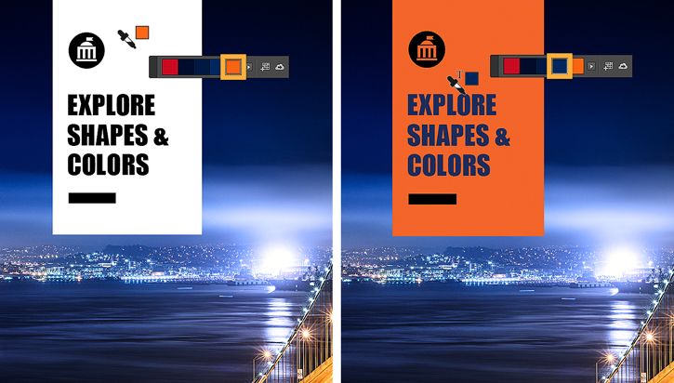
4. Lưu lại chủ đề màu thống nhất
Bạn có thể lưu lại màu sắc trong bảng Swatches để sử dụng lại khi cần.
Click biểu tượng Add to Swatches. Thao tác này sẽ tạo một thư mục trong bảng Swatches với tất cả màu sắc trong chủ đề.
Tip: Click hai lần vào tên của thư mục chủ đề màu. Bạn có thể đặt lại tên cho chúng.
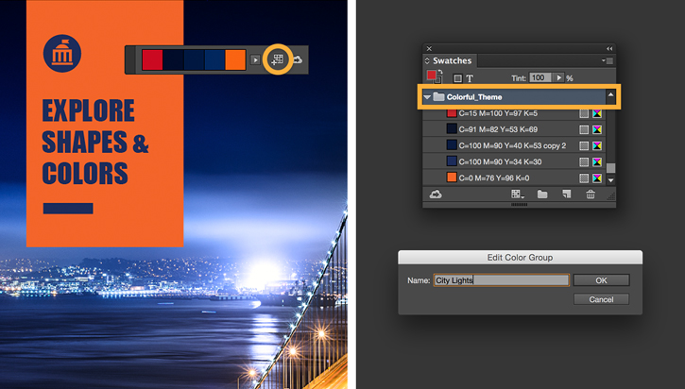
5. Sử dụng chủ đề màu thống nhất của bạn ở bất kì đâu
Bạn có thể sử dụng lại chủ đề màu trong các thiết kế InDesign. Thậm chí bạn được phép dùng chúng trong tất cả phần mềm Adobe trên máy tính và điện thoại. Chỉ cần lưu chúng lại trong Creative Cloud Libraries.
Để lưu tất cả màu trong chủ đề, nhấn thư mục trong bảng Swatches để chọn chúng. Sau đó, click biểu tượng Add selected swatch to my current CC Library phía dưới. Màu sắc sẽ được thêm vào CC Libraries được chọn gần đây của bạn trên bảng Libraries.
Để chọn một màu sắc đơn lẻ, hãy nhấn vào chúng. Sau đó, click biểu tượng tương tự.
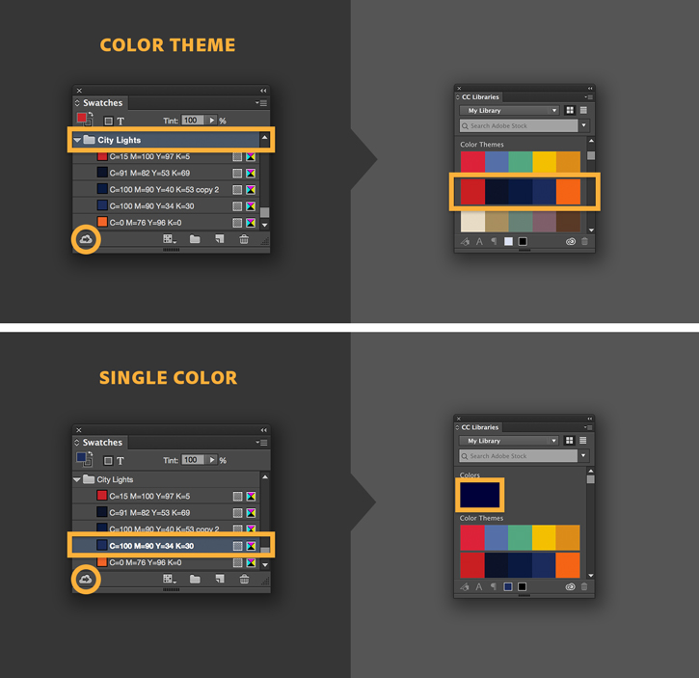
Chúc các bạn thành công!

